Demande d’adhésion

Vous désirez débuter en apiculture et profiter des formations ainsi que du soutien d’apiculteur.trice.s expérimenté.e.s et passionné.e.s ? Vous voulez recevoir chaque mois la revue suisse d’apiculture avec ses conseils et informations et devenir adhérent des structures Vaudoise (FVA) et Romande (SAR) ?
Faites donc votre demande d’adhésion à la société d’apiculture de Nyon! Pour cela, il vous suffit de nous transmettre les informations suivantes :

*Nom :
*Prénom :
*Adresse :

*Adresse e-mail :
*Numéro de téléphone :
*Numéro de mobile :
*Nombre de ruches :
*Emplacement du ou des ruchers :

*Motivation(s) :

*Date et signature :

* champs obligatoires (peuvent être remplis directement)

Veuillez faire parvenir votre demande par mail à : nyonapiculture@gmail.com

Informations Importantes
L’apiculture est une activité passionnante qui permet de découvrir et d’apprendre une foule de choses sur les abeilles, les plantes et la nature environnante. Elle est encadrée par des obligations administratives et des recommandations de bonne pratique apicole que notre société veut promouvoir entre ses membres et au-delà.

Bonnes pratiques apicoles

Le souci de la santé des abeilles mellifières ou sauvages est souvent mis en avant dans les motivations pour démarrer une activité apicole. Un suivi régulier, une bonne hygiène du rucher ainsi que des actions effectuées au(x) bon(s) moment(s) sont nécessaires pour avoir du succès en apiculture. Des colonies fortes et saines limitent les risques d’appartition et donc de transmission de maladies. Cela est d’autant plus important dans notre district où la densité des ruches entre lac et pied du Jura est assez élevée.

Ce risque sanitaire ne se limite pas aux seules abeilles, ces dernières pouvant être vecteurs de maladies des végétaux (par exemple feu bactérien). Il est donc important que chacun.e soit bien formé.e et cela de manière continue (le savoir et les défis évoluant sans cesse) et s’astreignent à un suivi administratif régulier.

Formations

Cours cantonaux d’apiculture – www.apiculture.ch
Nous encourageons vivement tous les nouveaux membres à suivre les des cours de formation organisés chaque année par la Fédération Vaudoise des sociétés d’apiculture (FVA) qui s’étalent sur deux ans avec deux à trois journées de cours théoriques en janvier – février puis 5 à 6 demi-journées pratiques chaque année dans un rucher de la section de Nyon.

Brevet Fédéral d’Apiculture – www.abeilles.ch
Pour les apiculteur.trice.s ayant déjà un minimum d’années de pratique et ayant reçu la certification d’un cours cantonal, il est possible de se perfectionner en suivant les cours du Brevet Fédéral. Les cours s’étalent sur 3 ans en 3 modules de 3 jours par an avec 4 travaux de modules et et travail final à défendre à l’occasion de l’examen .

Modules de Formation Continue – www.apiculture.ch
La FVA organise chaque année des demie journée de formation continue sur des sujets déterminés. Le service sanitaire apicole (SSA) dispense de nombreuses formations en présentiel ou en ligne tout au long de l’année. Informations sur https://abeilles.ch/a-propos-de-nous/apiservice/. Enfin notre société organise très régulièrement des stamms, l’occasion d’approfondir et d’échanger sur un ou plusieur sujets.

Questions Administratives / obligations
Informations et formulaires sur https://www.vd.ch/themes/population/veterinaires-et-animaux/apiculture

Obligation d’inscription d’activité et d’annonce de rucher
Tout nouvel apiculteur.trice doit obligatoirement s’inscrire auprès des Affaires Vétérinaires de l’Etat de Vaud (DAVI). Tout nouveau rucher doit être annoncé auprès du même service.

Obligation de transmission du formulaire B2 en début de saison apicole
Le formulaire B2 peut-êre transmis par courrier ou via le site agate.ch

Obligation Obligation de tenir un registre des colonies

Obligation de tenir un journal des traitements et inventaires des produits vétérinaires

Obligation d’autorisation préalable des déplacements de ruches
Tout déplacement d’abeilles doit faire l’objet d’iune autorisation préalable par l’inspecteur.trice des ruchers de notre section, Madame Anne Treboux-Betschen - 022-366.11.75, 079-248.35.62, e-mail : anne.treboux@bluewin.che colonie. Les demandes doivent être formulées en priorité via l’application BeeTraffic.
Les déplacements ne sont pas toujours autorisés et peuvent conditionnés (épizooties, mise des ruches à la cave durant 48 heures par exemple).

Obligation d’assurer le matériel apicole auprès de l’ECA Vaud

Vie Associative

Engagement de nos membres
Comme de nombreuses autres sociétés, notre association vit de la passion, de l’engagement bénévole de ses membres. Conscients que nos vies respectives, nos obligations, nos priorités ne nous offrent pas tous la même disponibilité à coté de l’activité apicole structo sensu déjà bien prenante, nous appelons de nos membres à participer à et s’investir dans la vie de la société (assemblées, stamm, sorties…) du mieux qu’ils peuvent.

Enfin, comme cela est mentionné dans nos statuts, les pratiques frauduleuses ou pouvant nuire à la santé des abilles, à la réputation de l’apiculture sur notre distrcit peuvent faire l’objet de mesures dont l’exclusion de la société.

Nouveaux apiculteur.trices
Il est possible d’acquérir des nuclei ou essaims artificiels dans la société d’apiculture de Nyon. Plusieurs membres proposent des nuclei à la vente. Optez pour la race locale (abeille carnolienne), qui est la plus adaptée à notre climat et que l’on trouve facilement en Suisse romande. Évitez d’acquérir des abeilles d’autres régions, car elles ont parcouru de longues distances dans des conditions pas toujours idéales et il est difficile de vérifier leur bonne santé. Refusez toute abeille d’importation !!!

Procédure d’adhésion
Toute personne physique souhaitant adhérer à notre société doit en faire la demande au moyen du présent formulaire. A réception, le comité qui se réunit environ mensuellement, se prononcera sur l’adhésion. Vous serez alors informés de la décision et vous pourrez alors procéder au paiement de la cotisation annuelle qui validera formellement votre adhésion à la société, à la FVA et à la SAR.

Nous nous réjouissons de vous rencontrer lors d’un prochain événement.

François Schilliger
Président de la Société d'Apiculture de Nyon
schilliger.f@gmail.com

Cotisations et assurances contre le vol et les déprédations

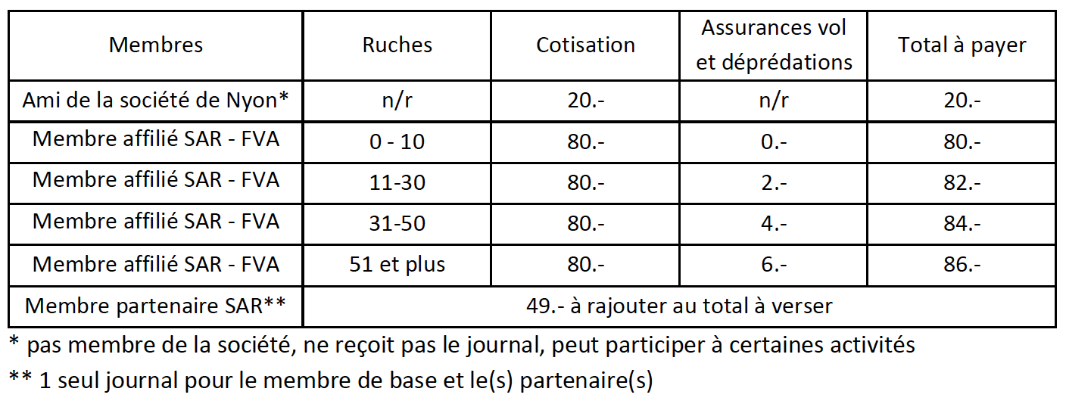

Le versement est à effectuer par virement au compte postal de la Société Romande d’Apiculture, section de Nyon, Ccp n° 12-10522-9 / IBAN : CH23 0900 0000 1201 0522 9.

